# Tugas Pemrograman Berorientasi Objek



**Muhamad Salman Adhim Baqy**

**A11.2020.12641**

**Fakultas Ilmu Komputer**

**Program Studi Teknik Informatika**

**Universitas Dian Nuswantoro**

**2022**

1. Lingkaran

Screen Shot

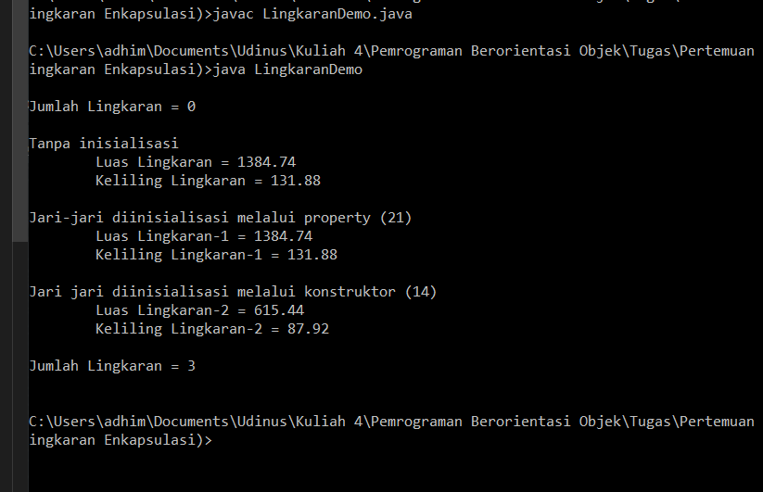

Lingkaran.java

|  |
| --- |
| public class Lingkaran {      double r = 21;      double phi = 3.14;      static int jumlahLingkaran = 0;      Lingkaran(){          jumlahLingkaran++;      }      Lingkaran(double r){          this.r = r;          jumlahLingkaran++;      }        double getKeliling(){          double keliling;          keliling = 2 * phi * r;          return keliling;      }      double getLuas(){          double luas;          luas = phi * r * r ;          return luas;      }      static int getJumlahLingkaran(){          return jumlahLingkaran;      }  } |

LingkaranDemo.java

|  |
| --- |
| public class LingkaranDemo {      public static void main(String[]args){          System.out.println("\nJumlah Lingkaran = " + Lingkaran.getJumlahLingkaran());            Lingkaran lingkaran = new Lingkaran();          System.out.println("\nTanpa inisialisasi");          System.out.println("\tLuas Lingkaran = "+ lingkaran.getLuas());          System.out.println("\tKeliling Lingkaran = "+ lingkaran.getKeliling());  // hasilnya akan sama dengan inisialisasi jari-jari lewat properti          Lingkaran lingkaran1 = new Lingkaran();          System.out.println("\nJari-jari diinisialisasi melalui property (21)");          System.out.println("\tLuas Lingkaran-1 = "+ lingkaran1.getLuas());          System.out.println("\tKeliling Lingkaran-1 = "+ lingkaran1.getKeliling());            Lingkaran lingkaran2 = new Lingkaran(14);          System.out.println("\nJari jari diinisialisasi melalui konstruktor (14)");          System.out.println("\tLuas Lingkaran-2 = "+ lingkaran2.getLuas());          System.out.println("\tKeliling Lingkaran-2 = "+ lingkaran2.getKeliling());            System.out.println("\nJumlah Lingkaran = " + Lingkaran.getJumlahLingkaran() + "\n");        }  } |

|  |
| --- |
| Lingkaran |
| r: double  phi: double  jumlahLingkaran: static int |
| Lingkaran()  Lingkaran(r: double)  getLuas():double  getKeliling():double  getJumlahLingkaran(): static int |

UML

1. Piramida

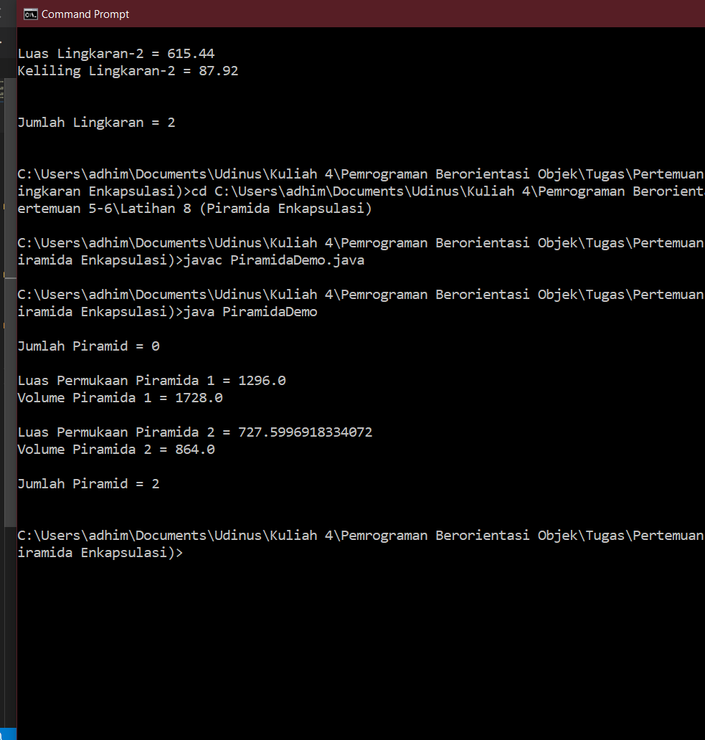Screen Shot

Piramida.java

|  |
| --- |
| public class Piramida {      private double panjang;      private double lebar;      private double tinggi;      private static int jumlahPyramid = 0;      public Piramida(){          jumlahPyramid++;      }      public Piramida(double panjang, double lebar, double tinggi){          this.panjang = panjang;          this.lebar = lebar;          this.tinggi = tinggi;          jumlahPyramid++;      }      public void setRincian(double panjang, double lebar, double tinggi){          this.panjang = panjang;          this.lebar = lebar;          this.tinggi = tinggi;      }      public double getPanjang(){          return panjang;      }      public double getLebar(){          return lebar;      }      public double getTinggi(){          return tinggi;      }        public double luasPermukaan(){          double luasAlas, segitiga1, segitiga2, tinggiSegitiga1, tinggiSegitiga2, luasSegitiga1, luasSegitiga2, luasPermukaan;          luasAlas = panjang * lebar;          segitiga1 = panjang/2;          segitiga2 = lebar/2;          tinggiSegitiga1 = Math.sqrt((segitiga1*segitiga1)+(tinggi*tinggi));          tinggiSegitiga2 = Math.sqrt((segitiga2*segitiga2)+(tinggi*tinggi));          luasSegitiga1 = lebar*tinggiSegitiga1/2;          luasSegitiga2 = panjang*tinggiSegitiga2/2;          luasPermukaan = luasAlas + (2*luasSegitiga1) + (2*luasSegitiga2);          return luasPermukaan;      }      public double volumePiramid(){          double volumePiramida;          volumePiramida = panjang * lebar * tinggi / 3;          return volumePiramida;      }      public static int getJumlahPiramid(){          return jumlahPyramid;      }  } |

PiramidaDemo.java

|  |
| --- |
| public class PiramidaDemo {      public static void main(String[]args){          System.out.println("\nJumlah Piramid = " + Piramida.getJumlahPiramid());          Piramida piramid1 = new Piramida();          piramid1.setRincian(24, 24, 9);          System.out.println("\nLuas Permukaan Piramida 1 = " + piramid1.luasPermukaan());          System.out.println("Volume Piramida 1 = " + piramid1.volumePiramid());            Piramida piramid2 = new Piramida(24, 12,9);          System.out.println("\nLuas Permukaan Piramida 2 = " + piramid2.luasPermukaan());          System.out.println("Volume Piramida 2 = " + piramid2.volumePiramid());            System.out.println("\nJumlah Piramid = " + Piramida.getJumlahPiramid() +"\n");      }  } |

|  |
| --- |
| Piramida |
| -panjang: double  -lebar: double  -tinggi: double  -jumlahPyramid: static int |
| +Piramida()  +Piramida(panjang: double, lebar: double, tinggi: double)  +setRincian(): void  +getPanjang(): double  +getLebar(): double  +getTinggi(): double  +luasPermukaan(): double  +volumePiramid(): double  +getJumlahPiramid(): static int |

UML

1. Mahasiswa

Screen Shot

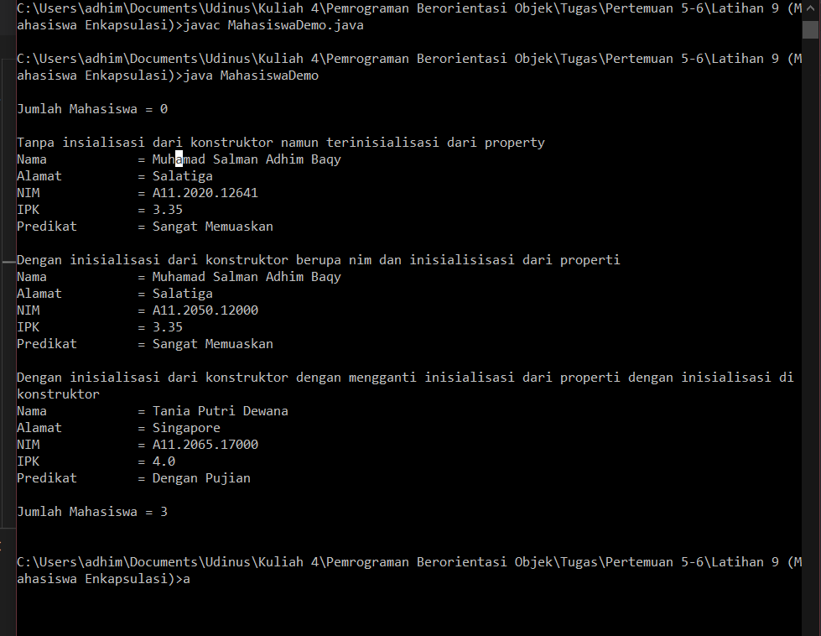

Mahasiswa.java

|  |
| --- |
| public class Mahasiswa {      public String nim = "A11.2020.12641", nama = "Muhamad Salman Adhim Baqy", alamat = "Salatiga";      public double ipk = 3.35;      public static int jumlahMhs = 0;      public Mahasiswa(){          jumlahMhs++;      }      public Mahasiswa(String nim){          this.nim = nim;          jumlahMhs++;      }      public Mahasiswa(String nimBaru, String namaBaru, String alamatBaru, double ipkBaru){          this.nama = namaBaru;          this.nim = nimBaru;          this.alamat = alamatBaru;          this.ipk = ipkBaru;          jumlahMhs++;      }      public String predikat(double ipk){          if(ipk > 2.0 && ipk <= 2.75){              return "Memuaskan";          }else if(ipk > 2.75 && ipk <= 3.5){              return "Sangat Memuaskan";          }else if(ipk > 3.50 && ipk <= 4.0){              return "Dengan Pujian";          }else return "-";      }      public void cetak(){          System.out.println("\nNama\t\t= " + nama);          System.out.println("Alamat\t\t= " + alamat);          System.out.println("NIM\t\t= " + nim);          System.out.println("IPK\t\t= " + ipk);          System.out.println("Predikat\t= " + predikat(ipk) + "\n");      }      public static int getJumlahMhs(){          return jumlahMhs;      }  } |

MahasiswaDemo.java

|  |
| --- |
| public class MahasiswaDemo {      public static void main(String[]args){          System.out.println("\nJumlah Mahasiswa = " + Mahasiswa.getJumlahMhs());          Mahasiswa mahasiswa1 = new Mahasiswa();          System.out.print("\nTanpa insialisasi dari konstruktor namun terinisialisasi dari property");          mahasiswa1.cetak();          Mahasiswa mahasiswa2 = new Mahasiswa("A11.2050.12000");          System.out.print("Dengan inisialisasi dari konstruktor berupa nim dan inisialisisasi dari properti");  // hasilnya sama dengan lingkaran hanya berbeda di nim, karena nim diinisialisasi di konstruktor          mahasiswa2.cetak();          Mahasiswa mahasiswa3 = new Mahasiswa("A11.2065.17000", "Tania Putri Dewana", "Singapore", 4.0);          System.out.print("Dengan inisialisasi dari konstruktor dengan mengganti inisialisasi dari properti dengan inisialisasi di konstruktor");          mahasiswa3.cetak();         System.out.println("Jumlah Mahasiswa = " + Mahasiswa.getJumlahMhs() + "\n");      }  } |